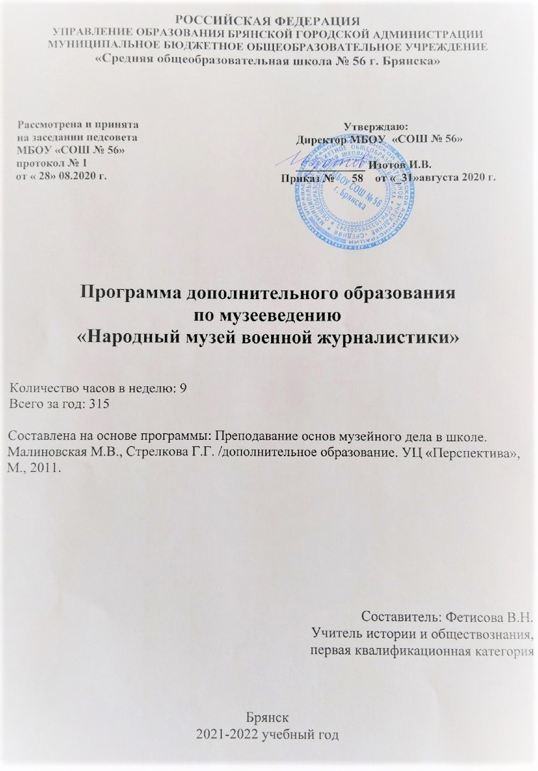
МБОУ «Средняя общеобразовательная школа № 56» г. Брянска

Программа дополнительного образования
по музееведению
«Народный музей военной журналистики»

Количество часов в неделю: 9
Всего за год: 315

Составлена на основе программы: Преподавание основ музейного дела в школе. Малиновская М.В., Стрелкова Г.Г. /дополнительное образование. УЦ «Перспектива», М., 2011.

Составитель: Фетисова В.Н.
Учитель истории и обществознания,
первая квалификационная категория

Брянск
2021-2022 учебный год

I. Пояснительная записка.

Данная программа направлена на приобщение детей к историческому прошлому и настоящему родного края, что имеет большое воспитательное значение. Сегодня как никогда ясно, что без воспитания патриотизма у подрастающего поколения ни в экономике, ни в культуре, ни в образовании мы не сможем уверенно двигаться вперёд. С раннего возраста человек начинает осознавать себя частицей своей семьи, своей нации, своей Родины. Школьный музей своей программой внесёт достойную лепту в воспитание патриотизма учащихся и поможет воспитать в наших детях чувство достоинства и гордости, ответственности и надежды, раскроет истинные ценности семьи, историю героического прошлого народов России. Ребёнок, подросток, который будет знать историю своего села, быта своих предков, памятников архитектуры, никогда не совершит акта вандализма ни в отношении этого объекта, ни в отношении других. Школьный музей создаёт особые условия для воздействия на интеллектуально-волевые и эмоциональные процессы личности ребёнка, а каждая экспозиция представляет собой программу передачи через экспонаты знаний, навыков, суждений оценок и чувств.
Рабочая программа кружка «Народный музей» для учащихся средней общеобразовательной школы № 56 г.Брянска составлена на основе:
- «Федерального компонента государственного стандарта основного общего образования»;

Методические рекомендации по организации деятельности школьных музеев и развитию детских краеведческих объединений;
- Преподавание основ музейного дела в школе Малиновская М.В., Стрелкова Г.Г /дополнительное образование, УЦ «Перспектива», М., 2011г./
- Элективные курсы по истории 8-11 класс; Н.И. Дорожкин; М. «Вако» 2010 г.
Программа рассчитана на проведение теоретических и практических занятий с детьми 10-18 лет в течение 1 года в объеме 315 часов
Программа дополнительного образования соответствует примерным требованиям, предъявляемым к образовательным программам дополнительного образования детей, опубликованных в приложении к письму ДепартаментаМолодежной политики, воспитания и социальной поддержки детей Минобрнауки России от 11.12.06 № 06-1844.
Программа «Музейное дело» предполагает организацию деятельности обучающихся от простого собирательства предметов и артефактов к описанию конкретных экспонатов и событий, самостоятельному исследовательскому поиску и, наконец, к овладению элементарными навыками основ научной музейной работы. Программа предполагает изучениеметодики исследовательской, фондовой, культурно-образовательной и экспозиционной работы.
При реализации программы расширяются знания, полученные детьми при изучении школьных курсов истории, обществознания, литературы, географии и т д.
В условиях партнерского общения обучающихся и педагогов открываются реальные возможности для самоутверждения в преодолении проблем, возникающих в процессе деятельности людей, увлеченных общим делом.
Актуальность программы.
Патриотическое воспитание подрастающего поколения является одним из приоритетных направлений политики государства. Идеи патриотизма, особенно в их высшем проявлении – готовности к защите Родины, во все времена занимали одно из ведущих мест в формировании подрастающего поколения. Необходимость данной программы вызвана тем, что в последние годы падает уровень духовной культуры общества и подрастающего поколения, отсутствуют иерархии ценностей нравственно – ориентированные, проявляется непонимание значимости культурно – исторических памятников, низкая культура чувств, незначительный интерес к истории, непонимание её закономерностей, идёт процесс углубления противоречия между старшим и молодым поколениями. Воспитание патриотизма – это воспитание любви к Отечеству, преданности к нему, гордости за его прошлое и настоящее. Задачи, воспитания в нашем обществе Патриота и Гражданина своего Отечества призван в первую очередь решать школьный музей, так как он является хранителем бесценного фонда исторического наследия.
Цель:
Воспитать патриота неравнодушного к прошлому и настоящему своей Родины через деятельность школьного музея, содействовать повышению эффективности учебно – воспитательной работы.
Задачи программы:
- Формирование представления об историческом времени и пространстве, об изменчивости и преемственности системы социально – нравственных ценностей;
- Формирование уважительного отношения к памятникам прошлого, потребности общаться с музейными ценностями;
- Воспитание музейной культуры, обучение музейному языку, музейной терминологии.
- Научить воспитанника самостоятельно понимать язык предметов и пользоваться этим языком.
- Развить у воспитанника умение выделять в предметном мире наиболее интересные документальные сведения определенного периода истории, беречь и ценить их.
- Сформировать научные и профессиональные интересы.
- Воспитать музейную культуру.
Музейная педагогика дает возможность:
- осуществлять нетрадиционный подход к образованию, основанный на интересе детей к исследовательской деятельности и компьютерному обучению;
- сочетать эмоциональные и интеллектуальные воздействия на учеников;
- раскрыть значимость и практический смысл изучаемого материала;
- попробовать собственные силы и самореализоваться каждому ребенку;
- объяснить сложный материал на простых и наглядных примерах;
- организовать интересные уроки и дополнительные, факультативные и внеклассные занятия, исследовательскую работу в школьном музее и школе.
Направления деятельности:
• Работа с музейной аудиторией, направленная на формирование ценностного отношения к культурному наследию и привитие вкуса к общению с музейными ценностями.
• Развитие способности воспринимать музейную информацию, понимать язык музейной экспозиции.
• Воспитание эмоций, развитие воображения и фантазии, творческой активности.
• Создание в музее условий, при которых работа с аудиторией протекала бы более эффективно.
• Использование и популяризация новых технологий музейного образования в форме отдельных проектов, на разных площадках, с привлечением учителей предметников и педагогов дополнительного образования.
Принципы функционирования программы
1. Принцип продуктивности - дети и взрослые в процессе взаимоотношений производят совместный продукт, при этом учитываются достижения самого ребенка с его интересами, чувствами, опытом и произведенным продуктом.
2. Принцип культуросообразности - ориентация на культурные, духовные, нравственные ценности, имеющие национальное и общечеловеческое значение.
3. Принцип творческо-практической деятельности - вариативность в рамках канона.
4. Принцип коллективности - воспитание у детей социально - значимых качеств, развитие их как членов общества.
Адресность Обращение к определенной социальной группе: детям и подросткам (ориентация на индивидуальность).
Возраст занимающихся: 10-18лет.
Группа- разновозрастная, состоящие из учащихся примерно разного уровня подготовки.
Ожидаемые результаты
- Предполагается, что учащийся научится самостоятельно выделять памятники истории и культуры, независимо от времени их происхождения и от места, где они находятся.
- Разовьется наблюдательность, зрительная память, воображение, ассоциативное мышление.
- Сформируется широкий кругозор и профессиональные интересы в области музееведения.
- Появится интерес к истории своего отечества и родного края.
- У учащихся школы появится уважительное отношение к ветеранам, к старшему поколению.
- Укрепится нравственный потенциал и потребность приумножать лучшие достижения прошлого в своей жизни.

Планирование работы школьного кружка «Народный музей военной журналистики»

Дата | Работа с советом музея | часы | Работа с фондами | часы | Исследовательская  деятельность | часы | Кружок музееведов | часы | Участие в  конкурсах | часы
02.-03.09.21 | Заседание совета, создание  Актива музея. Избрание председателя.  Разработка  Плана работы | 3 | Инструктаж по ведению музейной документации | 3 |  |  |  |  | Совещание руководителей школьных музеев | 3
06-10.09.21 | Уборка могил военных журналистов на Сов. Кладбище г. Брянска | 3 |  |  |  |  |  | 3 | Всероссийский слет юных краеведов-туристов
13-17.09.21 | Посещение митинга, посвященного 76-й годовщине освобождения Брянщины от немецко-фашистских захватчиков |  |  |  |  |  | Организационное  занятие | 3 | Классный час на тему: «76-летие освобождения Брянщины от немецко-фашистских захватчиков»
20.09-24.09.21 |  |  | Составление плана работы на год | 3 | Обсуждение тем исследований | 3 | Школа музееведа  День памяти журналистов | 3
27.-01.10.21 | Заседание Совета  Подготовка к конкурсу юных экскурсоводов школьных музеев | 3 |  |  |  |  | Экскурсия «Они работали в газете» | 1 | Областной семинар практикум с педагогами проводящими исследовательскую работу с учащимися. | 4
04-08.10.21 | Подготовка к конкурсу юных экскурсоводов школьных музеев |  | Выбор экспоната  Подготовка текста и презентации | 3 | Подготовка материалов к конкурсу по историческому краеведению | 3 | Работа над стендом «Брянщина в огне»Экскурсии «История Музея военной журналистики» | 3
11-15.10.21 |  |  | Работа с документацией | 6 |  |  | Беседа: «Брянцы- Герои Советского Союза»  Конкурс рисунков: «Война глазами детей»  Экскурсии в музее «Военные награды» |  |  | 3
18-22.10.21 |  | 3 |  |  |  |  | Работа над проектом – Война глазами военных журналистов-писателейКлассный час «Уроки войны»  Экскурсия «Так начиналась война»  Конкурс рисунков «Родина в огне» | 3 | Участие в районном этапе областного конкурса юных экскурсоводов музеев общеобразовательных учреждений, посвященных 75-летию образования Брянской области | 3
25.-29.10.21 |  |  |  |  |  |  | Подготовка к участию в фестивале | 3 | Классный час  «Они работали в газете | 6
08-12.11.21 |  |  | Работа с документацией | 3 |  |  | Работа по подготовке  викторины - Что Вы знаете о войне ко дню Неизвестного солдата | 3 | Открытый фестиваль школьных музеев г. Брянска «Связь времен, традиции, поколений»
15-19.11.21 |  |  |  |  | Создание банка данных  презентаций для проведения  экскурсий по музею | 3 | Просмотр х/ф  4-6кл | 3 | Подготовка ко дню неизвестного солдата | 3
22.11-26.11.21 |  |  | Заполнение книги поступлений и инвентарной книги | 3 |  |  | Проведение викторины «Оборона Москвы. Что ты знаешь?»7-9кл | 3
29.11-03.12.21 |  |  |  |  |  |  | Школа музееведа  История улиц,носящих имена героев. 5 кл. | 3 |  | 3
06-10.12.21 | Заседание совета музея.  Планирование  Работы на второе полугодие | 3 |  |  | Создание банка данных  презентаций для проведения  экскурсий по музею | 3 | Экскурсия «Вести с фронта» 7 кл | 3
13-17.12.21 |  |  |  |  |  |  | Экскурсия «Битва за Москву»  Устный журнал «Письма с фронта»
20-24.12.21 |  |  |  |  |  |  | Конкурс «Солдатский треугольник»  Урок Мужества
13-17.01.22 | Подготовка  К месячнику оборонно-массовой работы | 3 |  |  |  |  | Народный музей Конкурс рисунков «Награды войны» | 3 | Городская гражданско-патриотическая акция «Я поведу тебя в музей»
10.01-14.01.22 |  |  |  |  |  |  | Экскурсия «Блокада Ленинграда»  Устный журнал «Сороковые»  Экскурсия «Дети войны» |  | Городская гражданско-патриотическая акция «Я поведу тебя в музей»
17.-21.01.22 |  |  |  |  |  |  | Проведение  экскурсии  «История Афганской войны глазами журналистов» | 3 | Городская гражданско-патриотическая акция «Я поведу тебя в музей»
24-28.01.22 | «Имя твое Герой, ты солдат второй мировой»  Историко-познавательная игра | 3 |  |  |  |  | Лектории «Дети герои» 4-6 кл | 2 | Участие в семинаре в рамках месячника по военно-патриотической работе | 3
31.01-04.02.22 |  |  | Работа с исторической инсталляцией |  |  |  | Устный журнал «Сталинград» |  | Городская гражданско-патриотическая акция «Я поведу тебя в музей»
07.-11.02.22 |  |  | Обновление экспозиции |  |  |  | Акция «Голубь мира» |  | Городская гражданско-патриотическая акция «Я поведу тебя в музей»
14-18.02.22 |  |  | Работа с экспозицией |  |  |  | Экскурсия «Война и журналисты» |  | Семинар с юными музееведами, краеведами Брянской области в рамках месячника по военно-патриотической работе
21-25.02.22 | Заседание Совета музея.  Подведение итогов месячника | 3 |  |  |  |  | Устный журнал  « Города-герои» |  | Городская гражданско-патриотическая акция «Я поведу тебя в музей»
28.02-04.03.22 |  |  | Регистрация поступающих  материалов | 3 |  |  | Конкурс рисунков «Мир и дети» |  | Семинар руководителей музеев | 4
09.-11.03.22 |  |  |  |  |  |  |  |  | Городская гражданско-патриотическая акция «Я поведу тебя в музей»
14-18.03.22 | Заседание Совета музея. Планирование работы ко дню Победы. | 3 |  |  |  |  | Классный час «Города воинской славы» |  | Участие в городской краеведческой игре «Город юный, город юный» | 6
21-25.03.22 |  | 3 |  |  |  |  | Экскурсия «Музей военной журналистики. История поиска» | 3 | Городская гражданско-патриотическая акция «Я поведу тебя в музей»
04-08.04.22 | Уборка могил военных журналистов на Сов. Кладбище г. Брянска |  |  |  |  |  | Подготовка к акции Бессмертный полк Конкурс рисунков «Былое время» |  | Городская гражданско-патриотическая акция «Я поведу тебя в музей» | 4
11-15.04.22 |  |  | Работа с экспозицией |  |  |  | Выставка материалов,  посвященной Победе народа  в В.О.В. «Времен связующая нить» | 2 | Городская гражданско-патриотическая акция «Я поведу тебя в музей».Участие в акции Бессмертный полк
18-22.04.22 | Возложение цветов к могилам журналистов |  | Работа с документацией |  |  |  | Поздравление ветеранов  Линейка, посвященная Дню Победы  Экскурсия «День Победы» |  | Городская гражданско-патриотическая акция «Я поведу тебя в музей»
25-29.04.22 |  |  | Работа с экспозицией |  |  |  |  |  | Городская гражданско-патриотическая акция «Я поведу тебя в музей»
04-06.05.22 |  |  | Работа с документацией |  |  |  |  |  | Городская гражданско-патриотическая акция «Я поведу тебя в музей»
10-13.05.22
16-20.05.22 | Заседание Совета музея подведение итогов года. | 3 |  |  |  |  | Народный музей  Подведение итогов | 3

Список учащихся посещающих кружок «Музей военной журналистики» 2021-2022 учебный год.

№ | Фамилия, имя учащегося | класс | примечание
1
2
3
4
5
6
7
8
9
10
11

График работы Музея военной журналистики
МБОУ СОШ №56 на 2021-2022 учебный год

День недели | Часы работы
понедельник | 10:00-12:15
СРЕДА | 9:30-12:15
ПЯТНИЦА | 8:15-12:15

